以下是我的正确性论证，希望大佬手下留情呀，和谐六系，笔芯(っ′Ι`)っ❤

Scheduler_old类：
一、抽象对象得到了有效事先论证：
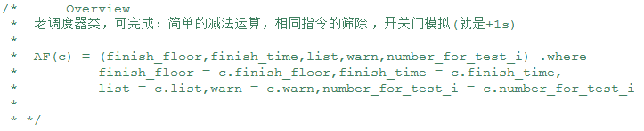
类的overview明确了抽象对象，且类的rep能够通过抽象函数映射到相应的抽象对象。

- 对象有效性论证

(a)针对构造方法，论证初始态对象的repOK为真：
该类为父类，没有提供构造方法
在实例化该类时，属性均有初始化，且均满足不变式。

(b)每个对象状态更改方法的执行都不会导致repOK的返回值为false：
Scheduler_old类有3个方法会更新对象
1 listadd方法
假设listadd方法开始执行前，repOK为true
- listadd方法对请求队列list进行更新，存入一个包含了传入参数信息的新的结构体子项
- 方法运行结束，list增加一个新的不为空的jiegou类型子项，因此满足不变式，repOK依然为true。
3)因此，该方法不会导致repOK为假，不违背表示不变式。

2 samejudge方法
假设samejudge方法开始执行前，repOK为true
1)samejudge方法，如果传入的结构体j(存储的是一条合法指令)存储的请求时间大于当前系统记录时间，则更新系统记录时间为j存储的请求发出时间。否则遍历已完成请求队列list，判断是否存在一条已完成指令t，使得j与t为同质请求(即same请求)，若存在且j的有效位为有效，则输出SAME提示并将j的有效位置为无效；否则不做任何修改。
2)方法运行结束，finishtime更新为max(finishtime,j.gettime)，显然大于等于finishtime原状态，因此满足不变式，repOK依然为true。
3)因此，该方法不会导致repOK为假，不违背表示不变式。

3 oac_door方法
假设oac_door方法开始执行前，repOK为true
1)oac_door方法对finishtime进行更新，finishtime的值自增1
2)方法运行结束，finishtime自增1，仍然大于等于0，因此满足不变式，repOK依然为true。
3)因此，该方法不会导致repOK为假，不违背表示不变式。

(c)该类的其他几个方法的执行皆不改变对象状态，因此这些方法执行前和执行后的repOK都为true

(d)综上，对该类任意对象的任意调用都不会改变其repOK为true的特性。因此该类任意对象始终保持对象有效性。

- 方法实现正确性论证
- getwarn()
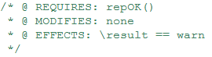
根据其规格，获得如下划分：
<\result==warn> with <be used>
√ 方法被调用后，不需要进行判断，直接返回属性warn的值
满足<\result==warn> with <be used>

(b)sub(int a,int b)
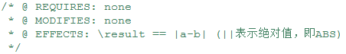
根据其规格，获得如下划分：
<\result==|a-b|> with <be used>
√ 方法被调用后，不需要进行判断，直接返回传入的两个int型变量的差的绝对值
满足<\result==|a-b|> with <be used>

(c)listadd(String a,int b,String c,double d)
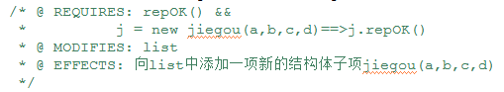
根据其规格，获得如下划分：
<do nothing> with <!repOK() || !(j = new jiegou(a,b,c,d)).repOK()>
<向已完成队列list中添加一项新的结构体类型子项jiegou(a,b,c,d)> with <repOK() && (j = new jiegou(a,b,c,d)).repOK()>

√方法被调用后，进行判断，若不符合repOK或传入的结构体j(a,b,c,d)满足结构体类中的repOK则直接返回。满足<do nothing> with <!repOK() || !(j = new jiegou(a,b,c,d)).repOK()>
√方法被调用后，进行判断，若符合repOK且传入的结构体j(a,b,c,d)满足结构体类中的repOK则向list中存入一个新的结构体子项jiegou(a,b,c,d)，满足<向已完成队列list中添加一项新的结构体类型子项jiegou(a,b,c,d)> with<repOK() &&(j=new jiegou(a,b,c,d)).repOK()>
(d)samejudge(jiegou j)
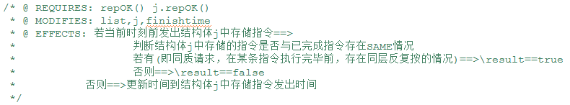
根据其规格，获得如下划分：
<do nothing> with <!repOK() || !(j.repOK())>
<返回true并输出请求j为SAME请求并将j的有效位置为无效> with <j的发出时间<=finishtime && 已完成队列list中，存在已完成请求t，满足t和j的请求均相同且t完成时间在j发出之后且j的有效位为有效 && repOK() && j.repOK()>
<返回false并更新finishtime> with <j的发出时间>finishtime && repOK() && j.repOK()>
<返回false并不更新finishtime> with <repOK() && j.repOK() && 已完成队列list中，不存在已完成请求t，满足t和j的请求均相同且t完成时间在j发出之后且j的有效位为有效>

√方法被调用后，进行判断，若repOK为false或j调用结构体的repOK为false则直接返回，满足<do nothing> with <!repOK() || !(j.repOK())>
√方法被调用后，进行判断，若repOK和j调用结构体的repOK结果都为true，则接着判断j请求的发出时间是否小于等于finishtime，若不是，则返回false并更新finishtime为j请求的发出时间。满足<返回false并更新finishtime> with <j的发出时间>finishtime && repOK() && j.repOK()>
√方法被调用后，进行判断，若repOK和j调用结构体的repOK结果都为true，则接着判断j请求的发出时间是否小于等于finishtime，若是，则遍历整个已完成请求队列list，查找是否存在一个请求t，与j请求除时间可能不相等以外其余情况均相等，且t的完成时间在j请求发出时间之后，若存在且j的有效位仍为有效，则返回true并输出请求j为SAME请求并将j的有效位置为无效。满足<返回true并输出请求j为SAME请求并将j的有效位置为无效> with <j的发出时间<=finishtime && 已完成队列list中，存在已完成请求t，满足t和j的请求均相同且t完成时间在j发出之后且j的有效位为有效 && repOK() && j.repOK()>
√方法被调用后，进行判断，若repOK和j调用结构体的repOK结果都为true，则接着判断j请求的发出时间是否小于等于finishtime，若是，则遍历整个已完成请求队列list，查找是否存在一个请求t，与j请求除时间可能不相等以外其余情况均相等，且t的完成时间在j请求发出时间之后，若不存在或j的有效位为无效，则返回false并不做其他修改。满足<返回false并不更新finishtime> with <repOK() && j.repOK() && 已完成队列list中，不存在已完成请求t，满足t和j的请求均相同且t完成时间在j发出之后且j的有效位为有效>

(e)j_s(jiegou j)
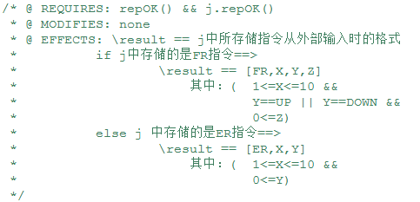
根据其规格，获得如下划分：
<do nothing> with <!repOK() || !(j.repOK())>
<返回字符串"["+j.getr()+","+j.getfloor()+","+(int)j.gettime()+"]"> with <repOK() && j.repOK() && j的方向字符串为“ER”>
<返回字符串"["+j.getr()+","+j.getfloor()+","+j.getway()+","+(int)j.gettime()+"]"> with <repOK() && j.repOK() && j的方向字符串不为“ER”>

√方法被调用后，进行判断，若repOK不合法或j调用结构体中的repOK结果为false，则直接返回。满足<do nothing> with <!repOK() || !(j.repOK())>
√方法被调用后，进行判断，若repOK及j调用结构体中的repOK结果均为true，则判断j.getr的值是否为ER，若是则返回字符串"["+j.getr()+","+j.getfloor()+","+(int)j.gettime()+"]"，满足<返回字符串"["+j.getr()+","+j.getfloor()+","+(int)j.gettime()+"]"> with <repOK() && j.repOK() && j的方向字符串为“ER”>
√方法被调用后，进行判断，若repOK及j调用结构体中的repOK结果均为true，则判断j.getr的值是否为，若不是，则返回字符串"["+j.getr()+","+j.getfloor()+","+j.getway()+","+(int)j.gettime()+"]"，满足<返回字符串"["+j.getr()+","+j.getfloor()+","+j.getway()+","+(int)j.gettime()+"]"> with <repOK() && j.repOK() && j的方向字符串不为“ER”>

(f)oac_door()
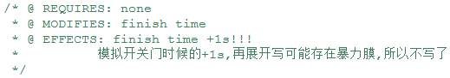
根据其规格，获得如下划分：
<finishtime的值自增1> with <be used>
√ 方法被调用后，不需要进行判断，finishtime的值自增1
满足<finishtime的值自增1> with <be used>

Scheduler类：
一、抽象对象得到了有效事先论证：
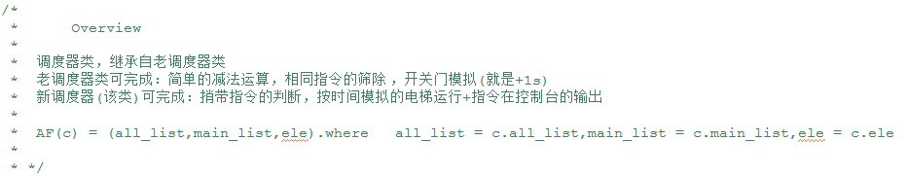
类的overview明确了抽象对象，且类的rep能够通过抽象函数映射到相应的抽象对象。

二、对象有效性论证

(a)针对构造方法，论证初始态对象的repOK为真：
默认构造方法，初始化rep，均满足不变式。

(b)每个对象状态更改方法的执行都不会导致repOK的返回值为false：
Scheduler类有3个方法会更新对象
1 calculate方法
假设calculate方法开始执行前，repOK为true
1)calculate方法,如果传入的结构体j有效位为无效，则直接返回。如果传入的结构体j存在已处理指令为SAME同质则直接返回。将j的有效位设置为无效，将finishfloor更新为当前电梯所在楼层。判断j的请求楼层和电梯当前楼层大小，若前者大则将电梯状态设置为上行，若后者大则态设置为下行，其余情况设置为静止。清空mainlist队列，遍历所有指令队列alllist，若某指令ji有效位为无效则继续遍历，否则判断是否为FR指令，若是，则UP请求设为1，DOWN请求设为-1，ER指令设置为0，判断是否可捎带，若可捎带则加入到mainlist队列中。添加j请求到已完成请求队列中。按楼层模拟电梯运动，每到一个楼层更新电梯所在位置，并将finishtime增加0.5，遍历所有的mainlist请求队列，若请求ji的楼层与当前电梯所在楼层相同，若ji请求发出时间超过当前时间finishtime，则将mainlist中的请求ji有效位设置为无效。否则判断是否有SAME同质请求存在，若有则继续遍历，否则按当前电梯的运动方向输出相应的信息，并把指令ji有效位设置为无效后存入到已完成队列list中。若所有捎带都完成了，模拟开关门+1s操作，将finishtime自增1。遍历mainlist队列，如果存在未完成捎带请求，且该请求发出时间在finishtime-1时间前，则将该请求更新为新的main请求，并重新触发一次calculate方法。将j请求的信息存储到已完成请求队列list中。
2)方法运行结束，list可能增加一个新的不为空的jiegou类型子项，finishtime增加正实数，mainlist被更新或重置，因此满足不变式，repOK依然为true。
3)因此，该方法不会导致repOK为假，不违背表示不变式。

2 print方法
假设samejudge方法开始执行前，repOK为true
1)print方法，如果传入的结构体j(存储的是一条合法指令)存储的请求的请求楼层与当前电梯所在楼层相等，则先调用oac_door方法，再输出信息在控制台。否则先输出信息在控制台，再调用oac_door方法
2)方法运行结束，finishtime自增1，显然大于等于finishtime原状态，因此满足不变式，repOK依然为true。
3)因此，该方法不会导致repOK为假，不违背表示不变式。

3 savelist方法
假设savelist方法开始执行前，repOK为true
1)savelist方法对alllist进行更新，向alllist中加入一个不为null的合法的结构体j
2)方法运行结束，alllist增加一个新的结构体子项j，依然满足不变式，repOK依然为true。
3)因此，该方法不会导致repOK为假，不违背表示不变式。

(c)该类的其他几个方法的执行皆不改变对象状态，因此这些方法执行前和执行后的repOK都为true

(d)综上，对该类任意对象的任意调用都不会改变其repOK为true的特性。因此该类任意对象始终保持对象有效性。

三、方法实现正确性论证
(a)scheduler(Elevator ele)
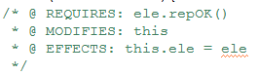
根据其规格，获得如下划分：
<do nothing> with <!ele.repOK()>
<this.ele = ele> with <ele.repOK()>

√方法被调用后，进行判断，若传入的Elevator型变量ele调用Elevator中的repOK返回值为false，则直接返回，满足<do nothing> with <!ele.repOK()>
√方法被调用后，进行判断，若传入的Elevator型变量ele调用Elevator中的repOK返回值为true，则将ele的值赋给属性ele。满足<this.ele = ele> with <ele.repOK()>

(b)btwjudge(int floororder)
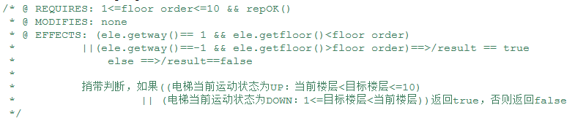
根据其规格，获得如下划分：
<do nothing> with <1>floororder || 10<floororder || !repOK()>
<返回true> with <电梯当前运动方向为向上运动且电梯当前所在楼层小于目标楼层>
<返回true> with <电梯当前运动方向为向下运动且电梯当前所在楼层大于目标楼层>
<返回false> with <电梯当前运动方向为静止 || 电梯当前运动方向为向上运动且电梯当前所在楼层大于等于于目标楼层 || 电梯当前运动方向为向下运动且电梯当前所在楼层小于等于于目标楼层>

√方法被调用后，进行判断，若floororder<1或floororder>10或repOK的值为false，则直接返回，满足<do nothing> with <1>floororder || 10<floororder || !repOK()>
√方法被调用后，进行判断，若1<=floororder<=10且repOK的值为true。则接着判断电梯当前运动状态，若电梯当前运动状态为上行，则判断电梯当前楼层是否小于目标楼层floororder，若是，则返回true，满足<返回true> with <电梯当前运动方向为向上运动且电梯当前所在楼层小于目标楼层>
√方法被调用后，进行判断，若1<=floororder<=10且repOK的值为true。则接着判断电梯当前运动状态，若电梯当前运动状态为上行，则判断电梯当前楼层是否小于目标楼层floororder，若不是，则返回false，满足<返回false> with <电梯当前运动方向为向上运动且电梯当前所在楼层大于等于于目标楼层>
√方法被调用后，进行判断，若1<=floororder<=10且repOK的值为true。则接着判断电梯当前运动状态，若电梯当前运动状态为下行，则判断电梯当前楼层是否大于目标楼层floororder，若是，则返回true，满足<返回true> with <电梯当前运动方向为向下运动且电梯当前所在楼层大于目标楼层>
√方法被调用后，进行判断，若1<=floororder<=10且repOK的值为true。则接着判断电梯当前运动状态，若电梯当前运动状态为下行，则判断电梯当前楼层是否大于目标楼层floororder，若不是，则返回false，满足<返回false> with <电梯当前运动方向为向下运动且电梯当前所在楼层小于等于于目标楼层>
√方法被调用后，进行判断，若1<=floororder<=10且repOK的值为true。则接着判断电梯当前运动状态，若电梯当前运动状态为静止，则返回false，满足<返回false> with <电梯当前运动方向为静止>

(c)btw(int floororder,String r,int flooradd,int wayadd)
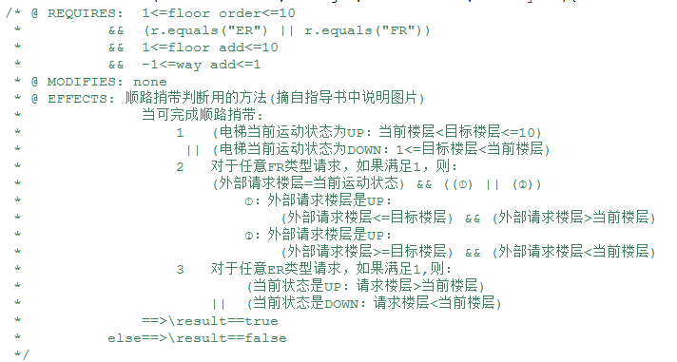
根据其规格，获得如下划分：
<do nothing> with <1>floororder || 10<floororder || !(r.equals(“ER”)||r.equals(“FR”)) || 1>flooradd || 10<flooradd || -1>wayadd || 1<wayadd>
<返回false> with <btwjudge(floororder)==false>
<返回true> with <为ER指令且电梯上行且目标楼层大于电梯当前楼层>
<返回true> with <为ER指令且电梯下行且目标楼层小于电梯当前楼层>
<返回true> with <为FR指令且wayadd与电梯当前方向相同且电梯上行且flooradd<=floororder 且flooradd>电梯当前所在楼层>
<返回true> with <为FR指令且wayadd与电梯当前方向相同且电梯下行且flooradd>=floororder 且flooradd<电梯当前所在楼层>
<返回false> with <以上的true条件均没有触发>

√方法被调用后，进行判断，若1>floororder，或10<floororder，或r的值不为ER或FR，或1>flooradd，或10<flooradd，或-1>wayadd，或1<wayadd，则直接返回。满足<do nothing> with <1>floororder || 10<floororder || !(r.equals(“ER”)||r.equals(“FR”)) || 1>flooradd || 10<flooradd || -1>wayadd || 1<wayadd>
√方法被调用后，进行判断，若1<=floororder<=10且r的值为ER或FR，且1<=flooradd<=10，且-1<=wayadd<=1，则调用并计算btwjudge(floororder)的值是否为true，若不是，则返回false。满足<返回false> with <btwjudge(floororder)==false>
√方法被调用后，进行判断，若1<=floororder<=10且r的值为ER或FR，且1<=flooradd<=10，且-1<=wayadd<=1，则调用并计算btwjudge(floororder)的值是否为true，若是，继续判断r是否为ER，若不是，判断wayadd是否等于电梯运行方向，若不是，返回false。满足<返回false> with <以上的true条件都没有触发>
√方法被调用后，进行判断，若1<=floororder<=10且r的值为ER或FR，且1<=flooradd<=10，且-1<=wayadd<=1，则调用并计算btwjudge(floororder)的值是否为true，若是，继续判断r是否为ER，若不是，判断wayadd是否等于电梯运行方向，若是，若wayadd等于1但floororder>=flooradd>电梯当前楼层不成立，则返回false。满足<返回false> with <以上的true条件都没有触发>
√方法被调用后，进行判断，若1<=floororder<=10且r的值为ER或FR，且1<=flooradd<=10，且-1<=wayadd<=1，则调用并计算btwjudge(floororder)的值是否为true，若是，继续判断r是否为ER，若不是，判断wayadd是否等于电梯运行方向，若是，若wayadd等于1且floororder>=flooradd>电梯当前楼层成立，则返回true。满足<返回true> with <为FR指令且wayadd与电梯当前方向相同且电梯上行且flooradd<=floororder 且flooradd>电梯当前所在楼层>
√方法被调用后，进行判断，若1<=floororder<=10且r的值为ER或FR，且1<=flooradd<=10，且-1<=wayadd<=1，则调用并计算btwjudge(floororder)的值是否为true，若是，继续判断r是否为ER，若不是，判断wayadd是否等于电梯运行方向，若是，若wayadd不等于1但floororder<=flooradd<电梯当前楼层不成立，则返回false。满足<返回false> with <以上的true条件都没有触发>
√方法被调用后，进行判断，若1<=floororder<=10且r的值为ER或FR，且1<=flooradd<=10，且-1<=wayadd<=1，则调用并计算btwjudge(floororder)的值是否为true，若是，继续判断r是否为ER，若不是，判断wayadd是否等于电梯运行方向，若是，若wayadd不等于1且floororder<=flooradd<电梯当前楼层成立，则返回true。满足<返回true> with <为FR指令且wayadd与电梯当前方向相同且电梯下行且flooradd>=floororder 且flooradd<电梯当前所在楼层>
√方法被调用后，进行判断，若1<=floororder<=10且r的值为ER或FR，且1<=flooradd<=10，且-1<=wayadd<=1，则调用并计算btwjudge(floororder)的值是否为true，若是，继续判断r是否为ER，若是，判断电梯当前方向是否为上行，若是，但flooradd>ele.getfloor不成立，则返回false。满足<返回false> with <以上的true条件都没有触发>
√方法被调用后，进行判断，若1<=floororder<=10且r的值为ER或FR，且1<=flooradd<=10，且-1<=wayadd<=1，则调用并计算btwjudge(floororder)的值是否为true，若是，继续判断r是否为ER，若是，判断电梯当前方向是否为上行，若是且flooradd>ele.getfloor成立，则返回true。满足<返回true> with <为ER指令且电梯上行且目标楼层大于电梯当前楼层>
√方法被调用后，进行判断，若1<=floororder<=10且r的值为ER或FR，且1<=flooradd<=10，且-1<=wayadd<=1，则调用并计算btwjudge(floororder)的值是否为true，若是，继续判断r是否为ER，若是，判断电梯当前方向是否为上行，若不是，但flooradd<ele.getfloor不成立，则返回false。满足<返回false> with <以上的true条件都没有触发>
√方法被调用后，进行判断，若1<=floororder<=10且r的值为ER或FR，且1<=flooradd<=10，且-1<=wayadd<=1，则调用并计算btwjudge(floororder)的值是否为true，若是，继续判断r是否为ER，若是，判断电梯当前方向是否为上行，若不是且flooradd<ele.getfloor成立，则返回true。满足<返回true> with <为ER指令且电梯下行且目标楼层小于电梯当前楼层>

(d)printf(jiegou j,String s)
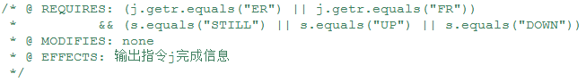
根据其规格，获得如下划分：
<do nothing> with <!(j.equals(“ER”)||j.equals(“FR”)) || !(s.equals(“STILL”)||s.equals(“UP”)|| s.equals(“DOWN”))>
<输出j指令的信息到控制台> with <(j.equals(“ER”)||j.equals(“FR”)) && (s.equals(“STILL”)||s.equals(“UP”)|| s.equals(“DOWN”))>

√方法被调用后，进行判断，若j.r的值不为ER或FR，或s不为STILL或UP或DOWN，则直接返回，满足<do nothing> with <!(j.equals(“ER”)||j.equals(“FR”)) || !(s.equals(“STILL”)||s.equals(“UP”)|| s.equals(“DOWN”))>
√方法被调用后，进行判断，若j.r的值为ER或FR，且s为STILL或UP或DOWN，则模仿标准输入输出请求j的信息到控制台，满足<输出j指令的信息到控制台> with <(j.equals(“ER”)||j.equals(“FR”)) && (s.equals(“STILL”)||s.equals(“UP”)|| s.equals(“DOWN”))>

(e)calculate(jiegou j)
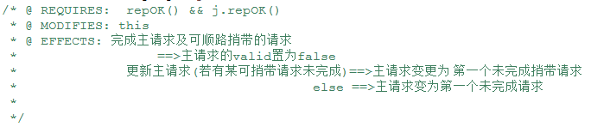
根据其规格，获得如下划分：
<do nothing> with <!repOK() || !j.repOK() || j的有效位为无效 || j存在已完成SAME请求>
<将j的有效位设置为无效，将finishfloor更新为当前电梯所在楼层，将电梯楼层设置为上行，清空mainlist队列，添加可捎带指令ji到mainlist中，模拟电梯运动，每到一个楼层更新电梯所在位置，并将finishtime增加0.5，完成顺路捎带请求后模拟开关门，将finishtime自增1，将main请求更新为mainlist中未完成请求> with <repOK && j.repOK && j的有效位为有效 && j不存在已完成SAME请求 && j的请求楼层大于电梯当前楼层 && 遍历所有指令队列alllist，若某指令ji有效位为有效且可捎带&&mainlist中最后剩下的请求发出时间在finishtime-1前>
<将j的有效位设置为无效，将finishfloor更新为当前电梯所在楼层，将电梯楼层设置为上行，清空mainlist队列，添加可捎带指令ji到mainlist中，模拟电梯运动，每到一个楼层更新电梯所在位置，并将finishtime增加0.5，完成顺路捎带请求后模拟开关门，将finishtime自增1> with <repOK && j.repOK && j的有效位为有效 && j不存在已完成SAME请求 && j的请求楼层大于电梯当前楼层 && 遍历所有指令队列alllist，若某指令ji有效位为有效且可捎带&&mainlist中最后剩下的请求发出时间在finishtime-1后>
<将j的有效位设置为无效，将finishfloor更新为当前电梯所在楼层，将电梯楼层设置为下行，清空mainlist队列，添加可捎带指令ji到mainlist中，模拟电梯运动，每到一个楼层更新电梯所在位置，并将finishtime增加0.5，完成顺路捎带请求后模拟开关门，将finishtime自增1，将main请求更新为mainlist中未完成请求> with <repOK && j.repOK && j的有效位为有效 && j不存在已完成SAME请求 && j的请求楼层小于电梯当前楼层 && 遍历所有指令队列alllist，若某指令ji有效位为有效且可捎带&&mainlist中最后剩下的请求发出时间在finishtime-1前>
<将j的有效位设置为无效，将finishfloor更新为当前电梯所在楼层，将电梯楼层设置为下行，清空mainlist队列，添加可捎带指令ji到mainlist中，模拟电梯运动，每到一个楼层更新电梯所在位置，并将finishtime增加0.5，完成顺路捎带请求后模拟开关门> with <repOK && j.repOK && j的有效位为有效 && j不存在已完成SAME请求 && j的请求楼层小于电梯当前楼层 && 遍历所有指令队列alllist，若某指令ji有效位为有效且可捎带&&mainlist中最后剩下的请求发出时间在finishtime-1后>
<将j的有效位设置为无效，将finishfloor更新为当前电梯所在楼层，将电梯楼层设置为静止，清空mainlist队列，添加可捎带指令ji到mainlist中，模拟电梯运动，每到一个楼层更新电梯所在位置，并将finishtime增加0.5，完成顺路捎带请求后模拟开关门，将finishtime自增1，将main请求更新为mainlist中未完成请求> with <repOK && j.repOK && j的有效位为有效 && j不存在已完成SAME请求 && j的请求楼层等于电梯当前楼层 && 遍历所有指令队列alllist，若某指令ji有效位为有效且可捎带&&mainlist中最后剩下的请求发出时间在finishtime-1前>
<将j的有效位设置为无效，将finishfloor更新为当前电梯所在楼层，将电梯楼层设置为静止，清空mainlist队列，添加可捎带指令ji到mainlist中，模拟电梯运动，每到一个楼层更新电梯所在位置，并将finishtime增加0.5，完成顺路捎带请求后模拟开关门> with <repOK && j.repOK && j的有效位为有效 && j不存在已完成SAME请求 && j的请求楼层等于电梯当前楼层 && 遍历所有指令队列alllist，若某指令ji有效位为有效且可捎带&&mainlist中最后剩下的请求发出时间在finishtime-1后>

√方法被调用后，进行判断，若repOK或j调用结构体的repOK结果为false，则直接返回，满足<do nothing> with <!repOK() || !j.repOK()>
√方法被调用后，进行判断，若repOK与j调用结构体的repOK结果均为true，则进行判断，若j的有效位为无效或samejudge(j)结果为true，则直接返回。满足<do nothing> with <j的有效位为无效 || j存在已完成SAME请求>
√方法被调用后，进行判断，若repOK与j调用结构体的repOK结果均为true，且j的有效位为有效且samejudge(j)结果为false，则进行判断，若j的请求楼层>电梯当前所在楼层，则将电梯楼层设置为上行，清空mainlist队列，将j的有效位置为无效，添加可捎带指令ji到mainlist中，模拟电梯运动，每到一个楼层更新电梯所在位置，并将finishtime增加0.5，完成顺路捎带请求后模拟开关门，将finishtime自增1，若此时mainlist仍存在有效位有效的合法指令且该请求发出时间在finishtime-1前，则将main请求更新为mainlist中未完成请求。满足<将j的有效位设置为无效，将finishfloor更新为当前电梯所在楼层，将电梯楼层设置为上行，清空mainlist队列，添加可捎带指令ji到mainlist中，模拟电梯运动，每到一个楼层更新电梯所在位置，并将finishtime增加0.5，完成顺路捎带请求后模拟开关门，将finishtime自增1，将main请求更新为mainlist中未完成请求> with <repOK && j.repOK && j的有效位为有效 && j不存在已完成SAME请求 && j的请求楼层大于电梯当前楼层 && 遍历所有指令队列alllist，若某指令ji有效位为有效且可捎带&&mainlist中最后剩下的请求发出时间在finishtime-1前>
√方法被调用后，进行判断，若repOK与j调用结构体的repOK结果均为true，且j的有效位为有效且samejudge(j)结果为false，则进行判断，若j的请求楼层>电梯当前所在楼层，则将电梯楼层设置为上行，清空mainlist队列，将j的有效位置为无效，添加可捎带指令ji到mainlist中，模拟电梯运动，每到一个楼层更新电梯所在位置，并将finishtime增加0.5，完成顺路捎带请求后模拟开关门，将finishtime自增1，若此时mainlist仍存在有效位有效的合法指令但该请求发出时间在finishtime-1后或已不存在有效位有效的合法指令，则返回。满足<将j的有效位设置为无效，将finishfloor更新为当前电梯所在楼层，将电梯楼层设置为上行，清空mainlist队列，添加可捎带指令ji到mainlist中，模拟电梯运动，每到一个楼层更新电梯所在位置，并将finishtime增加0.5，完成顺路捎带请求后模拟开关门，将finishtime自增1> with <repOK && j.repOK && j的有效位为有效 && j不存在已完成SAME请求 && j的请求楼层大于电梯当前楼层 && 遍历所有指令队列alllist，若某指令ji有效位为有效且可捎带&&mainlist中最后剩下的请求发出时间在finishtime-1后>
√方法被调用后，进行判断，若repOK与j调用结构体的repOK结果均为true，且j的有效位为有效且samejudge(j)结果为false，则进行判断，若j的请求楼层<电梯当前所在楼层，则将电梯楼层设置为上行，清空mainlist队列，将j的有效位置为无效，添加可捎带指令ji到mainlist中，模拟电梯运动，每到一个楼层更新电梯所在位置，并将finishtime增加0.5，完成顺路捎带请求后模拟开关门，将finishtime自增1，若此时mainlist仍存在有效位有效的合法指令且该请求发出时间在finishtime-1前，则将main请求更新为mainlist中未完成请求。满足<将j的有效位设置为无效，将finishfloor更新为当前电梯所在楼层，将电梯楼层设置为下行，清空mainlist队列，添加可捎带指令ji到mainlist中，模拟电梯运动，每到一个楼层更新电梯所在位置，并将finishtime增加0.5，完成顺路捎带请求后模拟开关门，将finishtime自增1，将main请求更新为mainlist中未完成请求> with <repOK && j.repOK && j的有效位为有效 && j不存在已完成SAME请求 && j的请求楼层大于电梯当前楼层 && 遍历所有指令队列alllist，若某指令ji有效位为有效且可捎带&&mainlist中最后剩下的请求发出时间在finishtime-1前>
√方法被调用后，进行判断，若repOK与j调用结构体的repOK结果均为true，且j的有效位为有效且samejudge(j)结果为false，则进行判断，若j的请求楼层<电梯当前所在楼层，则将电梯楼层设置为上行，清空mainlist队列，将j的有效位置为无效，添加可捎带指令ji到mainlist中，模拟电梯运动，每到一个楼层更新电梯所在位置，并将finishtime增加0.5，完成顺路捎带请求后模拟开关门，将finishtime自增1，若此时mainlist仍存在有效位有效的合法指令但该请求发出时间在finishtime-1后或已不存在有效位有效的合法指令，则返回。满足<将j的有效位设置为无效，将finishfloor更新为当前电梯所在楼层，将电梯楼层设置为下行，清空mainlist队列，添加可捎带指令ji到mainlist中，模拟电梯运动，每到一个楼层更新电梯所在位置，并将finishtime增加0.5，完成顺路捎带请求后模拟开关门，将finishtime自增1> with <repOK && j.repOK && j的有效位为有效 && j不存在已完成SAME请求 && j的请求楼层小于电梯当前楼层 && 遍历所有指令队列alllist，若某指令ji有效位为有效且可捎带&&mainlist中最后剩下的请求发出时间在finishtime-1后>
√方法被调用后，进行判断，若repOK与j调用结构体的repOK结果均为true，且j的有效位为有效且samejudge(j)结果为false，则进行判断，若j的请求楼层=电梯当前所在楼层，则将电梯楼层设置为上行，清空mainlist队列，将j的有效位置为无效，添加可捎带指令ji到mainlist中，模拟电梯运动，每到一个楼层更新电梯所在位置，并将finishtime增加0.5，完成顺路捎带请求后模拟开关门，将finishtime自增1，若此时mainlist仍存在有效位有效的合法指令且该请求发出时间在finishtime-1前，则将main请求更新为mainlist中未完成请求。满足<将j的有效位设置为无效，将finishfloor更新为当前电梯所在楼层，将电梯楼层设置为静止，清空mainlist队列，添加可捎带指令ji到mainlist中，模拟电梯运动，每到一个楼层更新电梯所在位置，并将finishtime增加0.5，完成顺路捎带请求后模拟开关门，将finishtime自增1，将main请求更新为mainlist中未完成请求> with <repOK && j.repOK && j的有效位为有效 && j不存在已完成SAME请求 && j的请求楼层等于电梯当前楼层 && 遍历所有指令队列alllist，若某指令ji有效位为有效且可捎带&&mainlist中最后剩下的请求发出时间在finishtime-1前>
√方法被调用后，进行判断，若repOK与j调用结构体的repOK结果均为true，且j的有效位为有效且samejudge(j)结果为false，则进行判断，若j的请求楼层=电梯当前所在楼层，则将电梯楼层设置为上行，清空mainlist队列，将j的有效位置为无效，添加可捎带指令ji到mainlist中，模拟电梯运动，每到一个楼层更新电梯所在位置，并将finishtime增加0.5，完成顺路捎带请求后模拟开关门，将finishtime自增1，若此时mainlist仍存在有效位有效的合法指令但该请求发出时间在finishtime-1后或已不存在有效位有效的合法指令，则返回。满足<将j的有效位设置为无效，将finishfloor更新为当前电梯所在楼层，将电梯楼层设置为静止，清空mainlist队列，添加可捎带指令ji到mainlist中，模拟电梯运动，每到一个楼层更新电梯所在位置，并将finishtime增加0.5，完成顺路捎带请求后模拟开关门，将finishtime自增1> with <repOK && j.repOK && j的有效位为有效 && j不存在已完成SAME请求 && j的请求楼层等于电梯当前楼层 && 遍历所有指令队列alllist，若某指令ji有效位为有效且可捎带&&mainlist中最后剩下的请求发出时间在finishtime-1后>

(f)print(jiegou j)
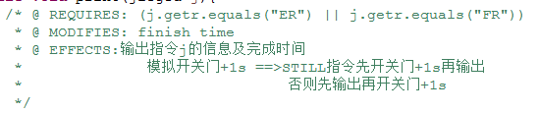
根据其规格，获得如下划分：
<do nothing> with <!(j.getr.equals(“FR”) || j.getr.equals(“ER”))>
<先调用oac_door方法再输出信息在控制台> with <(j.getr.equals(“FR”) || j.getr.equals(“ER”)) && 传入的结构体j(存储的是一条合法指令)存储的请求的请求楼层与当前电梯所在楼层相等>
<先输出信息在控制台，再调用oac_door方法> with <(j.getr.equals(“FR”) || j.getr.equals(“ER”)) && 传入的结构体j(存储的是一条合法指令)存储的请求的请求楼层与当前电梯所在楼层不等>

√方法被调用后，进行判断，若j的方向字符串的值不为FR或ER，则直接返回，满足<do nothing> with <!(j.getr.equals(“FR”) || j.getr.equals(“ER”))>
√方法被调用后，进行判断，若j的方向字符串的值为FR或ER，则判断j.getfloor是否等于finishfloor，若相等，则先调用oac_door方法再输出请求j的基本完成信息到控制台，满足<先调用oac_door方法再输出信息在控制台> with <(j.getr.equals(“FR”) || j.getr.equals(“ER”)) && 传入的结构体j(存储的是一条合法指令)存储的请求的请求楼层与当前电梯所在楼层相等>
√方法被调用后，进行判断，若j的方向字符串的值为FR或ER，则判断j.getfloor是否等于finishfloor，若不等，则先输出请求j的基本完成信息到控制台，再调用oac_door方法，满足<先输出信息在控制台，再调用oac_door方法> with <(j.getr.equals(“FR”) || j.getr.equals(“ER”)) && 传入的结构体j(存储的是一条合法指令)存储的请求的请求楼层与当前电梯所在楼层不等>

(g)savelist(jiegou j)
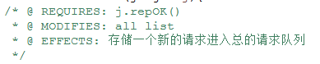
根据其规格，获得如下划分：
<do nothing> with <!j.repOK()>
<向alllist中加入一个不为null的合法的结构体j> with <j.repOK()>

√方法被调用后，进行判断，若传入的结构体变量j不满足结构体类的repOK，则直接返回。满足<do nothing> with <!j.repOK()>
√方法被调用后，进行判断，若传入的结构体变量j满足结构体类的repOK，则在alllist末尾添加新的元素j。满足<向alllist中加入一个不为null的合法的结构体j> with <j.repOK()>

Queue类：

一、抽象对象得到了有效事先论证：
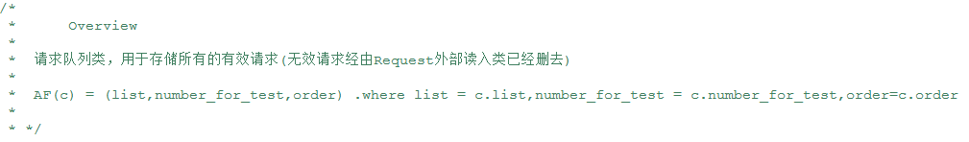
类的overview明确了抽象对象，且类的rep能够通过抽象函数映射到相应的抽象对象。

二、对象有效性论证

(a)针对构造方法，论证初始态对象的repOK为真：
默认构造方法，属性均有初始化，且均满足不变式。

(b)每个对象状态更改方法的执行都不会导致repOK的返回值为false：
Queue类有3个方法会更新对象
1 saveone方法
假设saveone方法开始执行前，repOK为true
- saveone方法对请求队列list进行更新，该方法传入一个满足标准输入要求的合法请求，将该合法请求拆分为结构体存储的请求后存入到list中
- 方法运行结束，list增加一个新的不为空的jiegou类型子项，因此满足不变式，repOK依然为true。
3)因此，该方法不会导致repOK为假，不违背表示不变式。

2 getone方法
假设getone方法开始执行前，repOK为true
- getone方法，无需做判断，返回list长度限制内的第order项，之后order自增1
- 方法运行结束，order自增1，比原来增大，显然更满足大于等于零的不变式要求，repOK依然为true。
3)因此，该方法不会导致repOK为假，不违背表示不变式。

3 setorder方法
假设setorder方法开始执行前，repOK为true
1)setorder方法对order进行更新，将order的值置为0
2)方法运行结束，order的值变为0，仍然大于等于0，因此满足不变式，repOK依然为true。
3)因此，该方法不会导致repOK为假，不违背表示不变式。

(c)该类的其他几个方法的执行皆不改变对象状态，因此这些方法执行前和执行后的repOK都为true

(d)综上，对该类任意对象的任意调用都不会改变其repOK为true的特性。因此该类任意对象始终保持对象有效性。

三、方法实现正确性论证
(a)Queue()
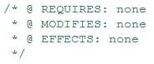
根据其规格，获得如下划分：
<初始化各rep的值> with <be used>
√方法被调用后，无需进行判断，直接初始化各rep的值，满足<初始化各rep的值> with <be used>

(b)saveone(String s)
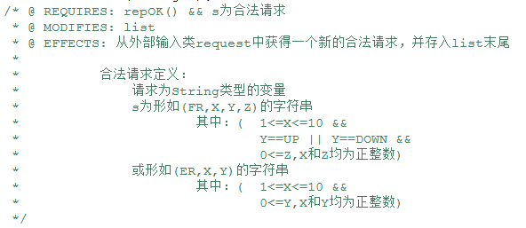
根据其规格，获得如下划分：
<do nothing> with <!repOK() || s为不合法请求(合法请求定义见上图)>
<存一个新的合法请求到list末尾> with <repOK() && s为合法请求(合法请求定义见上图)>

√方法被调用后，进行判断，若repOK为false或s不为形如(FR,X,Y,Z)的字符串(其中：1<=X<=10 && Y==UP || Y==DOWN && 0<=Z,X和Z均为正整数)或形如(ER,X,Y)的字符串(其中：1<=X<=10 && 0<=Y,X和Y均为正整数)，则直接返回，满足<do nothing> with <!repOK() || s为不合法请求(合法请求定义见上图)>
√方法被调用后，进行判断，若repOK为true或s为形如(FR,X,Y,Z)的字符串(其中：1<=X<=10 && Y==UP || Y==DOWN && 0<=Z,X和Z均为正整数)或形如(ER,X,Y)的字符串(其中：1<=X<=10 && 0<=Y,X和Y均为正整数)，则将字符串s转化为正确的结构体类型存储后加入到list队列末尾，满足<存一个新的合法请求到list末尾> with <repOK() && s为合法请求(合法请求定义见上图)>

(c)getlistlong()
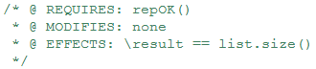
根据其规格，获得如下划分：
<do nothing> with <!repOK()>
<返回list大小> with <repOK()>

√方法被调用后，进行判断，若repOK值为false，则直接返回，满足<do nothing> with <!repOK()>
√方法被调用后，进行判断，若repOK值为true，则返回list.size()，满足<返回list大小> with <repOK()>

(d)getone()
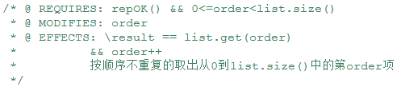
根据其规格，获得如下划分：
<do nothing> with <!repOK || 0>order || list.size()<order>
<返回结构体list.get(order)，order自增1> with <repOK && 0<=order<list.size()>

√方法被调用后，进行判断，若repOK值为false或0>order或list.size()>=order，则直接返回，满足<do nothing> with <!repOK || 0>order || list.size()<order>
√方法被调用后，进行判断，若repOK值为true且0<=order<list.size()，则返回list.get(order)，并且order值自增1，满足<返回结构体list.get(order)，order自增1> with <repOK && 0<=order<list.size()>

(e)setorder()
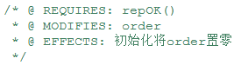
根据其规格，获得如下划分：
<do nothing> with <!repOK>
<将order的值置为0> with <repOK>

√方法被调用后，进行判断，若repOK值为false，则直接返回，满足<do nothing> with <!repOK()>
√方法被调用后，进行判断，若repOK值为true，则将order的值置为0，满足<将order的值置为0> with <repOK>

Elevator类：
一、抽象对象得到了有效事先论证：
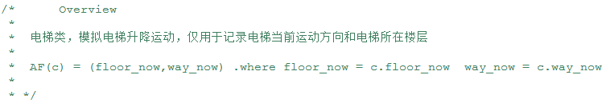
类的overview明确了抽象对象，且类的rep能够通过抽象函数映射到相应的抽象对象。

二、对象有效性论证

(a)针对构造方法，论证初始态对象的repOK为真：
没有构造方法，属性均有初始化，且初始化时均满足不变式。

(b)每个对象状态更改方法的执行都不会导致repOK的返回值为false：
Elevator类有2个方法会更新对象
1 setfloor方法
假设setfloor方法开始执行前，repOK为true
1)setfloor方法对电梯当前所在楼层进行更新，该方法传入一个int型变量change，若floornow+change的值仍在1到10之间，则更新floornow的值为floornow+change
2)方法运行结束，floornow的值仍在1到10之间，因此满足不变式，repOK依然为true。
3)因此，该方法不会导致repOK为假，不违背表示不变式。

2 setway方法
假设setway方法开始执行前，repOK为true
- setway方法，无需做判断，将传入的int类型变量way的值赋给属性waynow
2)方法运行结束，waynow的值更新为way，因为way的值限制在-1到1之间，所以waynow仍满足不变式，repOK依然为true。
3)因此，该方法不会导致repOK为假，不违背表示不变式。

(c)该类的其他几个方法的执行皆不改变对象状态，因此这些方法执行前和执行后的repOK都为true

(d)综上，对该类任意对象的任意调用都不会改变其repOK为true的特性。因此该类任意对象始终保持对象有效性。

三、方法实现正确性论证
(a)setfloor(int change)
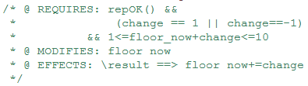
根据其规格，获得如下划分：
<do nothing> with <!repOK || change!=±1 || 1>floornow+change || 10<floornow+change>
<floornow = floornow+change > with <repOK && ( change=1 || change = -1 ) && 1<=floornow+change<=10>

√方法被调用后，进行判断，若repOK值为false，或change!=±1，或floornow+change的和大于10或小于1，则直接返回，满足<do nothing> with <!repOK || change!=±1 || 1>floornow+change || 10<floornow+change>
√方法被调用后，进行判断，若repOK值为true，且change为1或-1，且floornow+change的和小于11大于0，则将floornow的值更新为floornow+change的和。满足<floornow = floornow+change > with <repOK && ( change=1 || change = -1 ) && 1<=floornow+change<=10>

(b)getfloor()
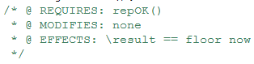
根据其规格，获得如下划分：
<do nothing> with <!repOK()>
<返回floornow的值> with <repOK()>

√方法被调用后，进行判断，若repOK值为false，则直接返回，满足<do nothing> with <!repOK()>
√方法被调用后，进行判断，若repOK值为true，则返回floornow的值，满足<返回floornow的值> with <repOK()>

(c)setway(int way)
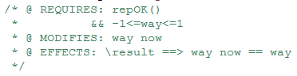
根据其规格，获得如下划分：
<do nothing> with <!repOK() || way<-1 || way>1>
<waynow = way> with <repOK() && -1<=way<=1>

√方法被调用后，进行判断，若repOK值为false，或way<-1或way>1，则直接返回，满足<do nothing> with <!repOK() || way<-1 || way>1>
√方法被调用后，进行判断，若repOK值为true，且-1<=way<=1则将way的值赋给waynow，满足<waynow = way> with <repOK() && -1<=way<=1>
(d)getway()
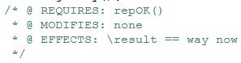
根据其规格，获得如下划分：
<do nothing> with <!repOK()>
<返回waynow的值> with <repOK()>

√方法被调用后，进行判断，若repOK值为false，则直接返回，满足<do nothing> with <!repOK()>
√方法被调用后，进行判断，若repOK值为true，则返回waynow的值，满足<返回waynow的值> with <repOK()>

